Rapport de projet

Prévisions Météo et Climat
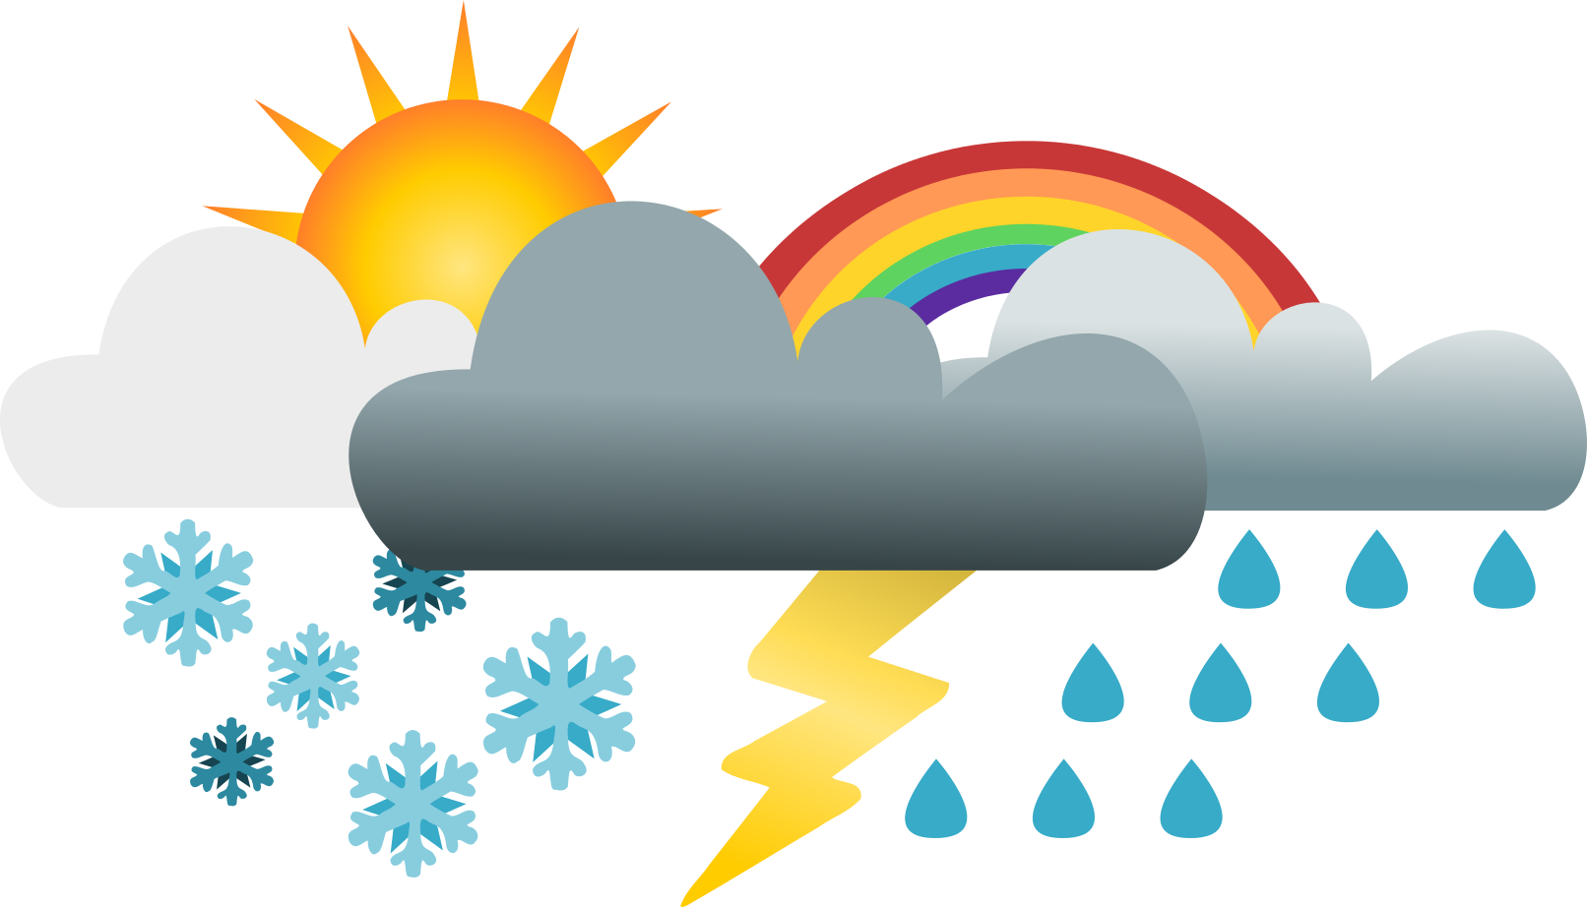Illustration 1: Illustration du thème du projet

Table des matières
Rapport de projet 1
Prévisions Météo et Climat 1
Introduction 2
Organisation et gestion du projet 3
Répartition des tâches 3
Diagramme de Gantt 3
Principe du projet 3
Cas d'utilisation 4
Fonctionnalités principales 4
Architecture et plan du site 4
Arborescence des fichiers 4
Plan du site 5
Maquettes 5
Choix techniques 6
Ressources utilisées 6
Particularités techniques 6
Problèmes rencontrés et solutions 6
Conclusion 7

Introduction

Le projet "MétéoFlash" s'inscrit dans le cadre de l'UE "Développement Web" du semestre 4 de la Licence 2 Informatique. L'objectif principal est la mise en œuvre d'un site Web dynamique permettant d'afficher les prévisions météorologiques pour les communes de France. Le site repose sur une architecture trois tiers (navigateur / serveur Web / APIs) et met en pratique les compétences acquises en HTML5, CSS3 et PHP8. Il intègre l'utilisation d'API externes (en JSON et XML), la gestion d'une carte interactive, le stockage des données en CSV et la personnalisation de l'affichage via cookies.

Organisation et gestion du projet

Répartition des tâches
La répartition des tâches au sein de notre binôme s’est faite de manière équilibrée et complémentaire. Ali s’est principalement chargé de l’intégration HTML/CSS ainsi que de l’ergonomie du site, assurant une interface claire, esthétique et fonctionnelle. Il a également pris en charge l’affichage des statistiques et la génération des graphiques. De son côté, Amaël s’est concentré sur la récupération des données météorologiques via des API externes, la gestion des cookies utilisateur et le stockage des données côté serveur. Cette division des rôles a permis une progression fluide et efficace tout au long du projet.

Diagramme de Gantt
Le projet a été décomposé en plusieurs modules fonctionnels développés parallèlement. Nous avons utilisé un diagramme de Gantt pour s’assurer que nous étions dans les temps et que nous n’avons pas oublié quoi que ce soit :
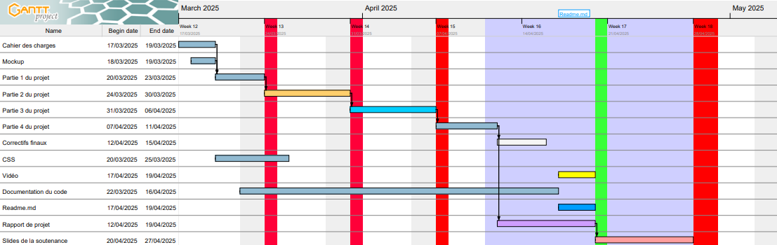Illustration 2: Diagramme de Gantt du projet

Principe du projet

Cas d'utilisation
Les principales interactions entre l'utilisateur et le système sont conçues pour offrir une navigation intuitive et complète. L’utilisateur peut consulter la météo actuelle d’une ville ainsi qu’obtenir les prévisions sur plusieurs jours. Il peut également choisir une région via une carte interactive pour accéder plus facilement aux données locales. Le site permet aussi de consulter les statistiques de consultation des différentes villes, d’accéder à une page technique dédiée aux tests d’APIs (en formats JSON et XML), et enfin de personnaliser l’affichage du site en choisissant entre un mode jour ou nuit. Voici le diagramme :
Illustration 3: Diagramme de cas d'utilisation de notre projet

Fonctionnalités principales
Le site propose plusieurs fonctionnalités clés destinées à améliorer l'expérience utilisateur et la richesse des données affichées. La navigation se fait de manière interactive, permettant de sélectionner successivement une région, un département puis une ville. Une fois la ville choisie, l’utilisateur accède à l’affichage de la météo actuelle ainsi qu’aux prévisions, récupérées dynamiquement via une API. Chaque consultation est enregistrée côté serveur dans un fichier CSV, ce qui permet un suivi statistique. Des cookies sont utilisés pour mémoriser la dernière ville consultée ainsi que le thème (clair ou sombre) choisi par l'utilisateur. Le site intègre également une page dédiée aux statistiques, affichant un histogramme généré en PHP des villes les plus consultées. Enfin, une page technique permet de visualiser l’image astronomique du jour (APOD) provenant de la NASA et d’afficher la géolocalisation de l’utilisateur via une API XML.

Architecture et plan du site

Arborescence des fichiers
- index.php : page d'accueil avec image aléatoire, liens
- meteo.php : affichage de la météo par ville
- tech.php : page démonstration des APIs (APOD, GeoPlugin)
- stats.php : statistiques et graphique des villes consultées
- ./photos : dossier d'images aléatoires
- ./images : dossier pour les images du site (ex : carte de France)
- data/consultations.csv : enregistrement des consultations
- header.inc.php / footer.inc.php : éléments communs aux pages du site (en-tête/pied de page)
- function.inc.php : fonctions permettant de récupérer certaines données (ex : APOD, météo)
- util.inc.php : pour la fonction renvoyant le navigateur utilisé par l’utilisateur

Plan du site
- Accueil (image aléatoire + menu + changement thème)
- Météo (carte interactive -> formulaire ville -> prévisions)
- Tech (tests d'API JSON & XML)
- Statistiques (graphique PHP des villes les plus consultées)

Maquettes

Nous avons conçu des mockups (sur Figma) pour les pages d’accueil et de la météo du site :

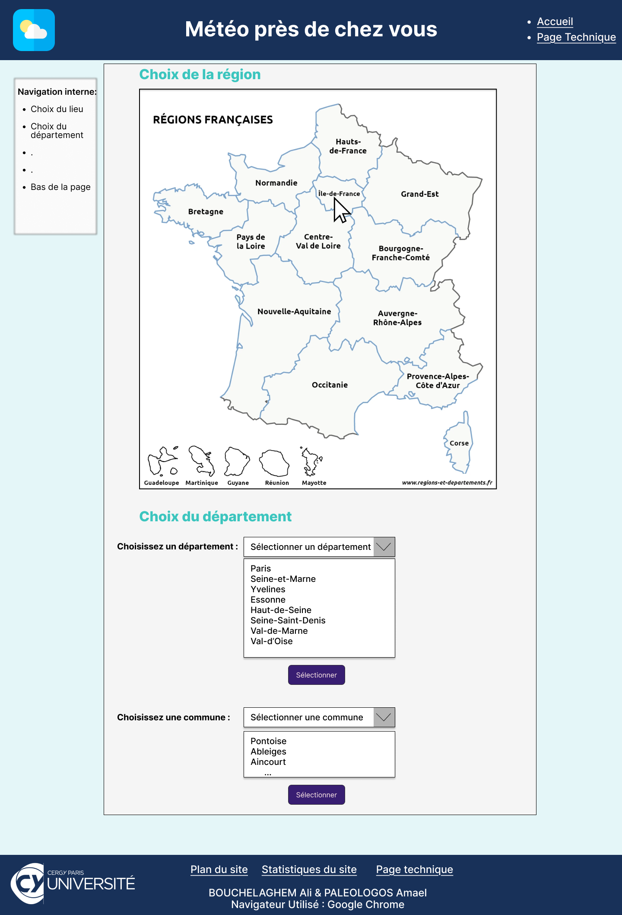Illustration 4: Mockup de la page d'accueil du site
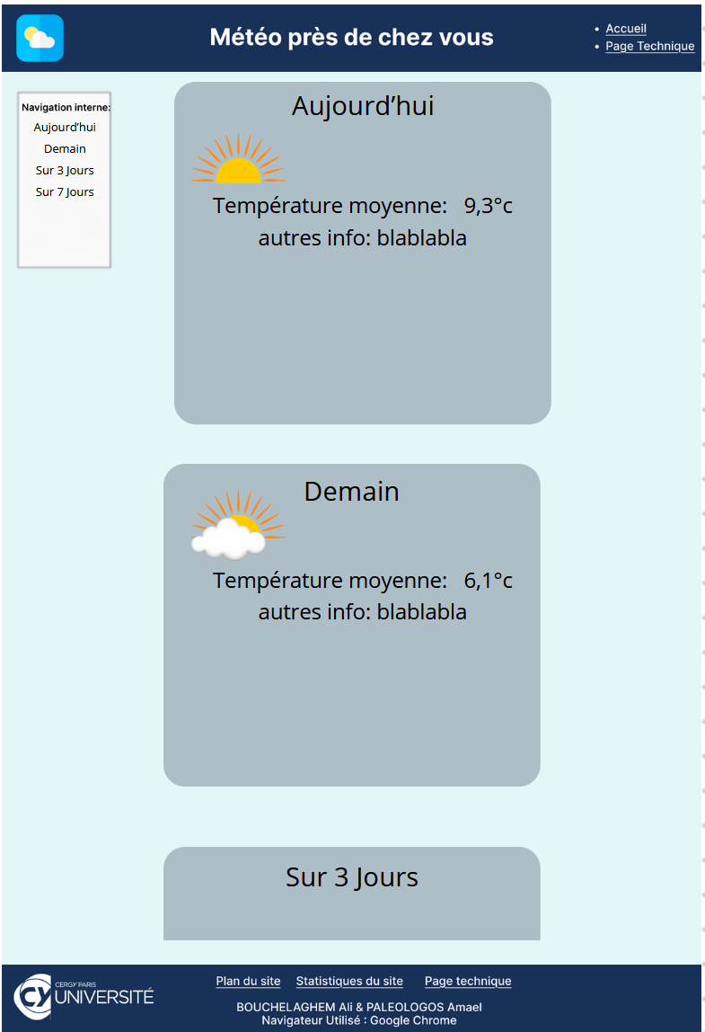Illustration 5: Mockup de la météo du site

Le rendu final du site retranscrit globalement la vision que nous avions lorsque nous avons fait les maquettes, et pour le thème sombre cela est similaire.

Choix techniques

Ressources utilisées
Le développement s’est appuyé sur Visual Studio Code pour l’édition du code HTML, CSS et PHP, ainsi que sur GitHub pour la synchronisation et le partage des fichiers du projet.
Côté données, nous avons utilisé une API externe de weatherapi. Pour conserver les préférences de l’utilisateur (thème, ville consultée), nous avons mis en place une gestion simple de cookies. Les villes consultées sont enregistrées sur le serveur dans un fichier CSV, ce qui nous a permis de générer un graphique statistique dynamique en SVG à l’aide de PHP.

Particularités techniques
Le site intègre plusieurs éléments interactifs et dynamiques, comme une carte cliquable en HTML utilisant les balises <map> et <area> pour la sélection des régions.
L’image affichée sur la page d’accueil est choisie aléatoirement à chaque chargement, grâce aux balises <figure> et <figcaption> pour son affichage structuré.
L’interface APOD a nécessité une adaptation en fonction du type de contenu reçu (image, vidéo ou lien externe), et pour garantir la sécurité, toutes les requêtes vers les APIs sont effectuées côté serveur, afin de ne pas exposer nos clés API dans le code client.

Problèmes rencontrés et solutions

Conclusion

Ce projet nous a permis de concrétiser nos connaissances en développement Web à travers un cas pratique et complet. De la conception jusqu’à la mise en ligne, en passant par la gestion des différentes étapes et la résolution de bugs, nous avons pu expérimenter toutes les phases d’un vrai projet. Le site est aujourd’hui fonctionnel et regroupe l’ensemble des fonctionnalités que nous avions prévues. Nous sommes contents du résultat : le site est clair, agréable à utiliser et techniquement abouti.

